**Universidade Estadual de Campinas**

**Documento de Especificação**

Tales Abdo dos Santos

**Limeira**

**2016**

|  |  |  |  |
| --- | --- | --- | --- |
| HISTÓRICO DE REVISÕES | | | |
| Revisão | Data | Descrição | Autor |
| 01 | 23/04/16 | Elaboração da primeira versão do documento. | Tales Abdo dos Santos |
| 02 | 27/04/16 | Melhoria do documento. | Tales Abdo dos Santos |
| 03 | 11/05/16 | Inserção do nome na capa do documento. | Tales Abdo dos Santos |
| 04 | 15/05/16 | Término do Índice. | Tales Abdo dos Santos |
| 04.1 | 15/05/16 | Correção de valores. | Tales Abdo dos Santos |
| 04.2 | 15/05/16 | Correção de erros ortográficos. | Tales Abdo dos Santos |
| 04.2 | 15/05/16 | Mudança na exibição dos dados do histórico de revisões. | Tales Abdo dos Santos |
| 04.3 | 15/05/16 | Correção de erros ortográficos. | Tales Abdo dos Santos |
| 04.4 | 19/05/06 | Correções de formatação. | Tales Abdo dos Santos |

Sumário

1. Introdução 1

1.1 - Escopo 1

1.2 - Descrição dos Stakeholders 1

2. Descrição Geral 1

2.1 - Descrição do público-alvo 1

2.2 - Restrições 1

2.2.1 – Prazo para entrega 1

2.2.2 – Custo 1

2.2.3 - Quantidade de computadores 1

3. Requisitos 2

3.1 - Requisitos Funcionais 2

3.1.1 - Suporte para as 4 operações básicas da matemática. 2

3.1.2 - Suporte a potenciação. 2

3.1.3 - Exibição da operação total. 2

3.2 - Requisitos de Qualidade 2

3.2.1 – Fácil manuseio 2

3.2.2 - Programa em português 2

3.2.3 – Suporte a números reais 2

Apêndice A: Diagrama de caso de uso 3

Apêndice B: Casos de uso textuais 4

Apêndice C: Diagrama de fluxo de dados 9

Glossário 10

Índice 10

# Introdução

## 1.1 - Escopo

O sistema requerido é uma calculadora para auxiliar os professores de matemática em suas aulas. Os professores querem algo que atraia a atenção dos alunos com simplicidade, aprendizagem de fácil absorção e tecnologia e que ao mesmo tempo ofereça ao mínimo suporte as quatro operações básicas da matemática. É esperado que com a calculadora as aulas fiquem mais interessantes, interativas e fluidas. Além disso, tal programa será usado apenas nas salas de aula e em horários de aula.

## 1.2 - Descrição dos Stakeholders

Para o projeto há três stakeholders. O primeiro stakeholder é o diretor Matheus Evers Rodrigues Fernandes, que solicitou o sistema e análise das aulas de matemática. Além disso acompanhará e ajudará com o que for necessário para a construção do sistema. O segundo é o engenheiro de software e programador Tales Abdo dos Santos, que desenvolverá todas as partes do sistema. O terceiro é o mediador Pedro Ivo Nunes, que auxiliará os outros dois stakeholders com o que for necessário, além de auxiliar também na comunicação entre ambos.

# Descrição Geral

## 2.1 - Descrição do público-alvo

O público-alvo do sistema são professores de matemática e alunos de ensino fundamental, da primeira à quarta série. A maioria dos professores possuem bacharelado em matemática e possuem pouca ou nenhuma experiência em lecionar. Os alunos estão entre a primeira a quarta série escolar, com idade média de 8 anos.

## 2.2 - Restrições

## 2.2.1 – Prazo para entrega

A primeira restrição exige que o sistema seja finalizado, entregue até o dia 10 de junho de 2016.

## 2.2.2 – Custo

Foi dado um limite financeiro para o desenvolvimento do sistema. O custo total do projeto não pode ultrapassar o valor de R$10,000.00 (Dez mil reais).

## 2.2.3 - Quantidade de computadores

É necessário que as salas em que as aulas de matemáticas acontecem tenham no mínimo um computador. Quanto maior a quantidade de computadores, maior o número de alunos que usarão o programa em determinado tempo, logo é aconselhável no mínimo um computador para cada 10 alunos.

# Requisitos

## 3.1 - Requisitos Funcionais

## 3.1.1 - Suporte para as 4 operações básicas da matemática

Assim que for escolhido a operação o sistema calculadora deverá ser capaz de calcular o resultado do cálculo dos valores dados e exibir o resultado na tela.

## 3.1.2 - Suporte a potenciação

Se for pedido o sistema calculadora deverá ser capaz de calcular a potenciação do valor dado e exibi-la na tela.

## 3.1.3 - Exibição da operação total

Assim que o cálculo for realizado o sistema calculadora irá exibir o cálculo inteiro (conta e resultado) na tela.

## 3.2 - Requisitos de Qualidade

## 3.2.1 – Fácil manuseio

O programa deve ser fácil pois será usado por profissionais que talvez não tenham muito conhecimento em tecnologia e por crianças.

## 3**.2.2 - Programa em português**

O programa em si deve ser totalmente em português.

## 3.2.3 – Suporte a números reais

As últimas séries já usam alguns números reais, portanto o programa inteiro os aceitará.

# Apêndice A: Diagrama de caso de uso

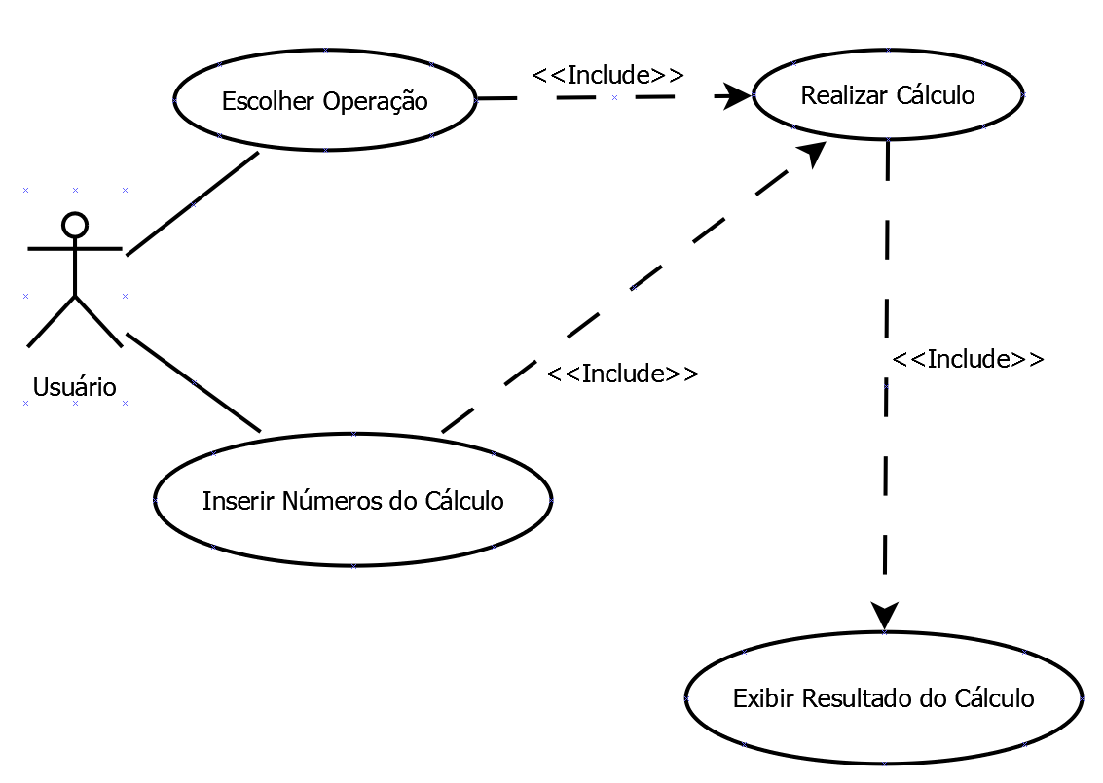

# Apêndice B: Casos de uso textuais

**1.Identificador**

IDC_1

**2.Nome**

Escolher Operação.

**3.Autores**

3.1 Tales Abdo dos Santos.

**4.Prioridade**

Alta. Sem este caso de uso nenhum outro ocorrerá.

**5.Criticalidade**

Alta. O valor do operador deve ser válido.

**6.Fonte**

Matheus Evers Rodrigues Fernandes

**7.Responsável**

Tales Abdo dos Santos.

**8.Descrição**

Usuário escolhe operação para realização do cálculo.

**9.Trigger**

Iniciação do programa.

**10.Atores**

10.1 Usuário.

**11.Pré-Condições**

Não há pré-condições.

**12.Pós-Condições**

Sistema recebe qual operação realizará.

**13.Resultado**

Continuação das atividades do programa.

**14.Cenário Principal**

14.1 Sistema escreve mensagem requerendo um valor de operação.

14.2 Usuário digita um valor.

14.3 Valor é válido e aceito.

14.4 O caso de uso é encerrado.

**15.Cenários Alternativos**

15.1 É digitado um valor não existente

15.1.1 O usuário digita um valor não válido para operação

15.1.2 O sistema volta para o passo 14.1

**1.Identificador**

IDC_2

**2.Nome**

Inserir Números do Cálculo.

**3.Autores**

3.1 Tales Abdo dos Santos.

**4.Prioridade**

Alta. Sem este caso de uso os próximos não ocorrerão.

**5.Criticalidade**

Alta. Os valores dos números devem ser válidos.

**6.Fonte**

Matheus Evers Rodrigues Fernandes

**7.Responsável**

Tales Abdo dos Santos.

**8.Descrição**

Usuário digita os valores dos dois números do cálculo que foi escolhido.

**9.Trigger**

Fim do caso de uso “Escolher Operação”.

**10.Atores**

10.1 Usuário.

**11.Pré-Condições**

Não há pré-condições.

**12.Pós-Condições**

Sistema tem todas as informações necessárias para a realização do cálculo.

**13.Resultado**

Continuação das atividades do programa.

**14.Cenário Principal**

14.1 Sistema exibe mensagem requerendo o primeiro valor.

14.2 Usuário digita o primeiro valor.

14.1 Sistema exibe mensagem requerendo o segundo valor.

14.2 Usuário digita o segundo valor.

14.3 Valores são válidos e aceitos.

14.4 O caso de uso é encerrado.

**15.Cenários Alternativos**

15.1 É digitado um valor não existente

15.1.1 O usuário digita um valor não válido para operação.

15.1.2 O sistema volta para o passo 14.1.

15.2 É digitado um valor de número não suportado (muito grande)

15.2.1 Usuário digita um valor muito grande para o programa.

15.2.2 O sistema volta para o passo 14.1.

**1.Identificador**

IDC_3

**2.Nome**

Realizar Cálculo.

**3.Autores**

3.1 Tales Abdo dos Santos.

**4.Prioridade**

Média. Só é necessário realizar o cálculo. Toda a parte de entrada de dados já foi finalizada.

**5.Criticalidade**

Média. O resultado deve ser correto, porém não há problemas graves para obtê-lo.

**6.Fonte**

Matheus Evers Rodrigues Fernandes

**7.Responsável**

Tales Abdo dos Santos.

**8.Descrição**

Sistema realiza o cálculo a partir das entradas fornecidas pelo usuário.

**9.Trigger**

Finalização do caso de uso “Inserir Valores do Cálculo”.

**10.Atores**

10.1 Usuário.

**11.Pré-Condições**

Valores do operador e dos números.

**12.Pós-Condições**

Sistema Calculadora recebe qual operação realizará.

**13.Resultado**

É obtido o resultado do cálculo.

**14.Cenário Principal**

14.1 Sistema recebe os valores dos números e da operação.

14.2 Sistema realiza o cálculo.

**15.Cenários Alternativos**

15.1 Não há cenários alternativos.

**1.Identificador**

IDC_4

**2.Nome**

Exibir Resultado do Cálculo.

**3.Autores**

3.1 Tales Abdo dos Santos.

**4.Prioridade**

Baixa. É o último caso de uso.

**5.Criticalidade**

Baixa. Só exibe o resultado que é feito por outro caso de uso.

**6.Fonte**

Matheus Evers Rodrigues Fernandes

**7.Responsável**

Tales Abdo dos Santos.

**8.Descrição**

Sistema exibe o resultado do cálculo.

**9.Trigger**

Fim do caso de uso “Realizar Cálculo”.

**10.Atores**

10.1 Usuário.

**11.Pré-Condições**

Não há pré-condições.

**12.Pós-Condições**

Resultado fica visível na tela.

**13.Resultado**

Exibição do resultado e espera pelo pressionamento de qualquer tecla para sair do programa.

**14.Cenário Principal**

14.1 Sistema pega o resultado do cálculo do caso de uso “Realizar Cálculo”.

14.2 Sistema exibe na tela o resultado.

14.3 O programa espera o pressionamento de qualquer tecla para o seu fim.

14.4 O caso de uso é encerrado.

**15.Cenários Alternativos**

15.1 Não há cenários alternativos.

# Apêndice C: Diagrama de fluxo de dados

# 

# Glossário

|  |  |
| --- | --- |
| Palavra(s) | Significado/Explicação |
| Escopo | Parte que o sistema abrange e que são afetados ou afeta o sistema. |
| Sistema | Todo trabalho feito para satisfazer o que foi pedido, desde os requisitos até o programa. |
| Programa | Código e executável desenvolvidos para algum fim, no caso deste sistema, uma calculadora. |
| Stakeholders | Qualquer pessoa / empresa / órgão governamental que esteja interessado ou seja interessante para o desenvolvimento do sistema. |
| Requisitos funcionais | Diz respeito sobre o que o sistema fará e suas funções. |
| Requisitos de qualidade | Servem para garantir que os requisitos funcionais cumpram suas tarefas sem problemas. |

# Índice

Escopo, 1, 10

Diagrama, 3, 9

Sistema, 1, 2, 4, 5, 6, 7, 8, 10

Programa, 1, 2, 4, 6, 8, 10

Stakeholders, 1, 10

Requisitos funcionais, 2, 10

Requisitos de qualidade, 2, 10